SZYFRY BLOKOWE

Blok tekstu jawnego (n bitów)

SZYFR BLOKOWY E_{B}

Blok klucza
(m bitów)

Blok szyfrogramu (n bitów)

Tryby pracy:
- Elektroniczna książka kodowa (Electronic Code Book – ECB)

Wiązanie bloków zaszyfrowanych (Cipher Block Chaining - CBC)
- Sprzężenie zwrotne wyjścia (Output Feedback - OFB)
- Sprzężenie zwrotne szyfrogramu (Cipher Feedback -CFB)

- Wiązanie bloków tekstu jawnego (Plaintext Block Chaining – PBC);
- Sprzężenie zwrotne tekstu tajnego (Plaintext Feedback - PFB);
- Wiązanie bloków zaszyfrowanych różnic tekstu jawnego (Cipher Block Chaining of Plaintext Difference – CBCPD);
- Sprzężenie zwrotne wyjściowe z funkcją nieliniową (Output Feedback with Non-Linear Function – OFBNLF).

ELEKTRONICZNA KSIĄŻKA KODOWA
ELECTRONIC CODE BOOK (ECB)

Każdy blok tekstu jawnego jest szyfrowany osobno:
C_{i} = E_{K}(M_{i})
Deszyfrowanie:
M_{i} = D_{K}(C_{i})

M₁ M₂ M₃
E
E
E

C₁ C₂ C₃

Wada: Jednakowe bloki szyfrogramu C_{i} = C_{j} odpowiadają jednakowym blokom tekstu jawnego M_{i} = M_{j}

WIĄZANIE BLOKÓW ZASZYFROWANYCH
CIPHER BLOCK CHAINING (CBC)

Każdy blok tekstu jawnego jest przed szyfrowaniem sumowany z poprzednim blokiem szyfrogramu:
C_{i} = E_{K}(M_{i} ⊕ C_{i-1})
Deszyfrowanie:
M_{i} = D_{K}(C_{i}) ⊕ C_{i-1}

M₁ M₂ M₃

E
E
E

IV

C₁ C₂ C₃

Wartość początkowa IV (initial value) nie musi być tajna

Jednakowe bloki tekstu jawnego przechodzą w różne bloki szyfrogramu
Mała propagacja błędów: jeśli C_{i} odebrano z błędem tylko bloki M_{i} i M_{i+1} będą odszyfrowane niepoprawnie

SPRZĘŻENIE ZWROTNE WYJŚCIA
OUTPUT FEEDBACK (OFB)

Na podstawie klucza K i wartości początkowej V₀ =IV generowany jest pseudolosowy ciąg bitowy:
V_{i} = E_{K} (V_{i-1})
sumowany z blokami tekstu jawnego:
C_{i} = M_{i} ⊕ V_{i}
Deszyfrowanie:
M_{i} = C_{i} ⊕ V_{i}

M₁ M₂ M₃

E
E
E

IV

C₁ C₂ C₃

Nie występuje propagacja błędów (jeden przekłamany bit szyfrogramu przechodzi na jeden błędny bit tekstu jawnego)

V_{i} można wyznaczyć przed otrzymaniem M_{i} lub C_{i}

SPRZĘŻENIE ZWROTNE SZYFROGRAMU
CIPHER FEEDBACK (CFB)

Podobnie jak w trybie OFB, ale ciąg bitowy zależy tutaj od szyfrogramu:
C_{i} = M._{i} ⊕ E_{K} (C_{i-1})
Deszyfrowanie:
M_{i} = C_{i} ⊕ E_{K}(C_{i-1})

M₁ M₂ M₃
E
E
E

IV

C₁ C₂ C₃

Dwa inne tryby pracy otrzymujemy poprzez odwrócenie trybów CBC i CFB i oznaczamy CBC⁻¹ i CFB⁻¹.

SCHEMAT BLOKOWY ALGORYTMU DES

IP

L₀
R₀

f
K1

L₁=R₀
R₁=L₀ ⊕ f(R₀,K1)

f

K2

L₂=R₁
R₂=L₁ ⊕ f(R₁,K2)

L₁₅=R₁₄
R₁₅=L₁₄ ⊕ f(R₁₄,K15)

f
K16

R₁₆=L₁₅ ⊕ f(R₁₅,K16)
L₁₆= R₁₅

Tekst jawny
IP⁻¹

Tekst tajny

SCHEMAT JEDNEJ RUNDY

SCHEMAT FUNKCJI F
Funkcja szyfrująca f: 32 bity R i 48 bitów podklucza K → 32 bity
f(R,K) = P(S(E(R) ⊕ K))

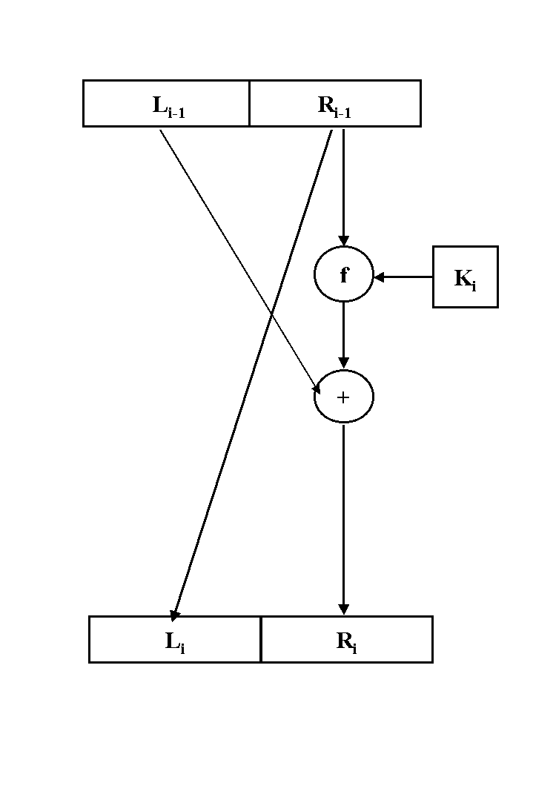
R_{i}
E

E(R_{i})
S1_{E} | S2_{E} | S3_{E} | S4_{E} | S5_{E} | S6_{E} | S7_{E} | S8_{E}

Podklucz Ki
S1_{K} | S2_{K} | S3_{K} | S4_{K} | S5_{K} | S6_{K} | S7_{K} | S8_{K}

S1
S2
S4
S3
S5
S6
S8
S7
S1_{I}
S2_{I}
S4_{I}
S3_{I}
S5_{I}
S6_{I}
S8_{I}
S7_{I}
S1_{O}
S2_{O}
S4_{O}
S3_{O}
S5_{O}
S6_{O}
S8_{O}
S7_{O}
f(R_{i},Ki)
P
Wymagania NBS na standardowy algorytm kryptograficzny danych (DES)
(Rejestr Federalny 15 maja 1973)

- Algorytm musi zapewniać wysoki stopień bezpieczeństwa.
- Algorytm musi być kompletnie określony i łatwy do zrozumienia.
- Bezpieczeństwo algorytmu musi opierać się na kluczu; bezpieczeństwo to nie powinno zależeć od utajnienia algorytmu.
- Algorytm musi być dostępny dla wszystkich użytkowników.
- Algorytm musi mieć zdolność adaptacji, umożliwiającej użycie go w różnych zastosowaniach.
- Algorytm musi dawać możliwości ekonomicznej, elektronicznej implementacji.
- Algorytm musi być efektywny w użyciu.
- Algorytm musi dawać możliwości sprawdzenia jego poprawności.
- Algorytm musi spełniać warunki umożliwiające jego eksport.

20 lat algorytmu DES

1973 – zapotrzebowanie NBS na standardowy algorytm kryptograficzny

1976 – zaadaptowanie algorytmu jako rządowy (federalny) standard szyfrowania

1979 – Diffie Hellman – maszyna równoległa mogłaby złamać DES w ciągu 24 godzin
koszt 20 – 50 mln USD

1987 – pierwsze kłopoty z zatwierdzeniem DES (sprzeciw NSA)

1992 – algorytm jeszcze raz zatwierdzony jako standard

1993 – Wiener – komputer mógłby odtworzyć klucz w ciągu 3,5 godziny
koszt 1 mln USD

1997 – Electronic Frontier Foundation – zbudowanie maszyny łamiącej DES w 3 dni
koszt 210 tys. USD

1997 – ogłoszenie konkursu na AES – koniec algorytmu DES ?

POTRÓJNY DES (Triple-DES)

Szyfrowanie:
C_{i} = E_{K3}(D_{K2}(E_{K1}(M_{i})))

K1 K2 K3

DES
Szyfrator
DES
Deszyfrator
DES
Szyfrator

M C

Deszyfrowanie:
M_{i} = D_{K3}(E_{K2}(D_{K1}(C_{i})))

K1 K2 K3

DES
Deszyfrator
DES
Szyfrator
DES
Deszyfrator

C M

KRYPTOANALIZA:
 | Długość klucza | Liczba kroków | Wymagana liczba bloków
Dwa klucze K1=K3 | 112 | 2⁵⁶ | 2⁵⁶
Trzy klucze | 168 | 2⁸⁴ | 2²⁸

OBECNIE ZNANE ATAKI:
- Kryptoanaliza różnicowa (differential cryptanalysis)
1990-91 Biham i Shamir
2⁴⁷ wybranych bloków tekstu jawnego
- Kryptoanaliza liniowa (linear cryptanalysis)
1993 Matsui
2⁴³ wybranych bloków tekstu jawnego
- Pełne przeszukiwanie (exhaustive search)

1997 Electronic Frontier Foundation
2⁵⁶ kluczy w 3 dni

PRZYKŁADY TECHNIK KRYPTOANALITYCZNYCH:
- wyczerpujące przeszukiwanie (exhaustive search)
- spotkanie w środku (meet in the middle)
- technika paradoksu urodzin (birthday technique)

SŁABE KLUCZE:
- cztery klucze
dla których E_{K}(E_{K}(X)) = X dla każdego X ( E_{K}(•) = D_{K}(•) )
- 12 kluczy (6 par)
dla których E_{K1} (E_{K2} (X)) = X dla każdego X ( E_{K1} (•) = D_{K2} (•))

WYNIKI ATAKÓW

Tryby pracy | Rodzaj ataku | Złożoność
 |  | a | b | c
ECB | KPA / Ex | 1 | 2⁵⁶ | -
CBC, CBC⁻¹, OFB, CFB, CFB⁻¹ | KPA / Ex | 2 | 2⁵⁶ | -
ECB/ECB | KPA/MM | 2 | 2⁵⁷ | 2⁵⁶
ECB/CBC⁻¹ | CPA/Ex | 3 | 2⁵⁸ | -
ECB/OFB | CPA/Ex | 2⁶⁴ | 2⁵⁸ | -
CBC/CBC | CCA/Bi | 2³⁴ | 2⁵⁹ | 2³³
CBC/CFB | CCA/Ex | 4 | 2⁵⁸ | -
OFB/CBC | CCA/Ex | 2⁶⁴ | 2⁵⁸ | -
ECB/ECB/ECB | KPA/MM | 3 | 2¹¹³ | 2⁵⁶
ECB/ECB/CBC | CCA/Bi/MM | 2³³ | 2⁵⁸ | 2⁵⁶
ECB/ECB/CFB | CCA/Bi/MM | 2³³ | 2⁵⁸ | 2⁵⁶
ECB/CFB/CFB | CCA/Bi | 2³⁴ | 2⁵⁹ | 2³³
CBC⁻¹/CFB⁻¹/CFB⁻¹ | CPA/Bi | 2³⁴ | 2⁶⁰ | 2³³
OFB/CFB/ECB | CCA/Ex | 2⁶⁴ | 2⁵⁸ | -
CFB/ECB/CBC | CCA/Bi/Ex | 2³⁴ | 2⁵⁸ | 2³³
W kolumnie „Złożoność” podano:
a - liczba wymaganych bloków tekstu jawnego
b - liczba kroków (szyfrowań) ataku
c - wymagana wielkość pamięci

STANDARD SZYFROWANIA DANYCH DES (Data Encryption Standard)

Algorytm DES jest rozwinięciem szyfru LUCIFER opracowanego przez IBM.

Tekst jawny (64 bity)

DES

Klucz
(56 bitów
+ 8 bitów
parzystości)

Szyfrogram (64 bity)

Składa się z dwóch głównych funkcji:
- Permutacji klucza, która przygotowuje szesnaście 48 bitowych podkluczy. Służy do tego tablica permutacji podkluczy.
- Funkcji szyfrującej, składającej się z 16 iteracji zwanych cyklami lub rundami. W każdym cyklu wykorzystuje się kombinację dwóch technik: podstawiania i permutacji z udziałem podkluczy.
Algorytm wykorzystuje operacje logiczne (XOR, przesunięcia logiczne) na liczbach 64 bitowych.

PERMUTACJA POCZĄTKOWA IP (Initial Permutation).
64 bity → 64 bity
58 50 42 34 26 18 10 2 60 52 44 36 28 20 12 4
62 54 46 38 30 22 14 6 64 56 48 40 32 24 16 8
57 49 41 33 25 17 9 1 59 51 43 35 27 19 11 3
61 53 45 37 29 21 13 5 63 55 47 39 31 23 15 7
Permutacje początkowa IP i końcowa IP⁻¹ nie zależą od danych ani od klucza

PERMUTACJA Z ROZSZERZENIEM E (Expansion Permutation)
32 bity → 48 bitów
32 1 2 3 4 5 4 5 6 7 8 9
8 9 10 11 12 13 12 13 14 15 16 17
16 17 18 19 20 21 20 21 22 23 24 25
24 25 26 27 28 29 28 29 30 31 32 1

PERMUTACJA P
32 bity → 32 bity
16 7 20 21 29 12 28 17 1 15 23 26 5 18 31 10
2 8 24 14 32 27 3 9 19 13 30 6 22 11 4 25

DESZYFROWANIE DES

Deszyfrowanie DES odbywa się przy wykorzystaniu tego samego.
Jedyna różnica polega na kolejności użycia podkluczy.
Są one pobierane w odwrotnej kolejności.
Jeśli kluczami szyfrującymi dla poszczególnych cykli są K₁, K₂,...K₁₆
to kluczami deszyfrującymi są K_{16,} K₁₅, ...K₁.

GENEROWANIE PODKLUCZY
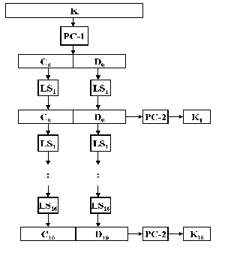
Usunięcia 8 bitów parzystości dokonuje permutacja PC-1 zwana permutacją klucza.
57 49 41 33 25 17 9 1 58 50 42 34 26 18
10 2 59 51 43 35 27 19 11 3 60 52 44 36
63 55 47 39 31 23 15 7 62 54 46 38 30 22
14 6 61 53 45 37 29 21 13 5 28 20 12 4

28 bitowe połowy, C₀ i D₀ są przesuwane cyklicznie w lewo o jeden lub dwa bity, zależnie od numeru cyklu, zgodnie z tabelą
Cykl 1 2 3 4 5 6 7 8 9 10 11 12 13 14 15 16
Liczba przesunięć 1 1 2 2 2 2 2 2 1 2 2 2 2 2 2 1

Po wykonaniu przesunięcia jest wybieranych 48 z 56 bitów, wykorzystując permutację PC-2, zwaną permutacją wyboru (permuted choice) lub kompresji (compresion permutation).
14 17 11 24 1 5 3 28 15 6 21 10
23 19 12 4 26 8 16 7 27 20 13 2
41 52 31 37 47 55 30 40 51 45 33 48
44 49 39 56 34 53 46 42 50 36 29 32

SKRZYNKI PODSTAWIENIOWE (Substitution Boxes)

DES wykorzystuje 8 skrzynek podstawieniowych, zwanych krótko S-skrzynkami (S-boxes) lub po prostu skrzynkami. Ciąg o długości 48 bitów jest dzielony na osiem 6 bitowych bloków. Każdy 6 bitowy blok jest przetwarzany przez oddzielną skrzynkę.

Każda skrzynka jest opisana przez tablicę złożoną z 4 wierszy i 16 kolumn, o 4 bitowych elementach.
PRZYKŁAD S-SKRZYNKA S1
6 bitów → 4 bity
14 4 13 1 2 15 11 8 3 10 6 12 5 9 0 7
0 15 7 4 14 2 13 1 10 6 12 11 9 5 3 8
4 1 14 8 13 6 2 11 15 12 9 7 3 10 5 0
15 12 8 2 4 9 1 7 5 11 3 14 10 0 6 13

Skrzynki są nieliniowe i są najbardziej znaczącymi elementami bezpieczeństwa szyfru.

Niektóre kryteria projektowe:
- Żadna z skrzynek nie jest liniową funkcją afiniczną swojego wejścia.
- Zmiana wartości 1 bitu na wejściu skrzynki spowoduje zmianę wartości co najmniej 2 bitów na wyjściu. Skrzynki maksymalizują stopień rozproszenia.
- Skrzynki mają minimalizować różnicę między liczbą 0 i 1, gdy wartość jednego bitu wejściowego jest utrzymana na stałym poziomie.
- Wydaje się, że zasadniczym kryterium była odporność na kryptoanalizę różnicową.

IDEA (International Data Encryption Algorithm)

Autorzy: Xuejia Lai i James Massey ze Szwajcarskiego Federalnego Instytutu Technologii we współpracy z firmą Asccom Systec.
Pierwotna wersja zwana PES (Proposed Encryption Standard) konferencja Eurocrypt ’90.
IDEA jest używana m.in. w TFT (Trusted File Transfer) oraz PGP (Pretty Good Privacy).

Tekst jawny (64 bity)

IDEA

Klucz
(128 bitów)

Szyfrogram (64 bity)

IDEA jest szyfrem blokowym, iteracyjnym.
Szyfrowanie składa się z 8 cykli, po których następuje przekształcenie końcowe.
Algorytm wykorzystuje, podobnie jak DES mieszanie i rozpraszanie.
Realizowane jest to przez następujące operacje trzech grup algebraicznych:
- Poelementowe dodawanie modulo 2,
- Dodawanie modulo 2¹⁶ ,
- Mnożenie modulo 2¹⁶+1.

W przeciwieństwie do DES nie występują permutacje, a dzięki zastosowaniu 16 bitowych podbloków algorytm działa efektywnie na procesorach 16 bitowych.
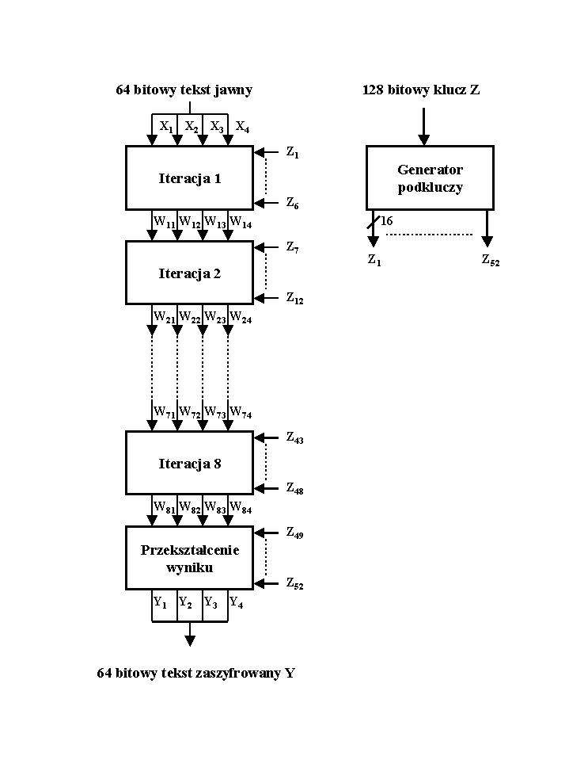
Ogólny schemat algorytmu IDEA

64 bitowy blok tekstu jawnego dzielony jest na cztery 16 bitowe podbloki X₁, X₂, X₃, X₄. Stanowią one wejście do pierwszego cyklu algorytmu. Dodatkowymi danymi jest sześć 16 bitowych podkluczy Z₁,..,Z₆, powstałych z 128 bitowego klucza w trakcie operacji generowania kluczy.

Opis pojedynczej iteracji algorytmu IDEA

Iteracja rozpoczyna się przekształceniem, które tworzy kombinację czterech wejściowych podbloków z czterema podkluczami przy użyciu operacji dodawania i mnożenia. Cztery bloki przy użyciu operacji XOR łączone są w dwa 16 bitowe bloki, które stanowią wejście do struktury realizującej rozpraszanie, zwanej MA. Struktura ta używa dwóch podkluczy i tworzy dwa bloki 16 bitowe.
Następnie z 4 bloków wejściowych i dwóch utworzonych w MA tworzy się przy użyciu funkcji XOR cztery bloki, będące wynikiem iteracji. Dodatkowo zmieniana jest kolejność bloków drugiego i trzeciego. Powoduje to dodatkowe wymieszanie bitów, co jeszcze bardziej uodparnia IDEA przeciw kryptoanalizie różnicowej.

Etap przekształcenia wyników algorytmu IDEA
Na koniec, w etapie przekształcenia wyniku, następuje niwelowanie wymiany, która nastąpiła w ósmym cyklu. Wymagane jest to ze względu na używanie tego samego algorytmu do szyfrowania i deszyfrowania. Etap ten wymaga tylko 4 podkluczy.

Generowanie podkluczy
IDEA wymaga 52 podkluczy 16-bitowych. Podklucze są generowane w następujący sposób:
- 128 bitów klucza jest dzielone na bloki 16-bitowe. Daje to pierwszych 8 podkluczy (6 podkluczy dla pierwszego cyklu, 2 dla drugiego cyklu).
- Na kluczu wykonuje się przesunięcia cykliczny o 25 bitów w lewo i na nowo dzielony jest on na bloki długości 16. Daje to, następne 8 podkluczy (4 brakujące podklucze dla drugiego cyklu, 4 dla trzeciego cyklu).
Powyższe operacje powtarzamy aż wygenerujemy wszystkie podklucze.
Pierwsze podklucze w każdej iteracji korzystają z innego zestawu bitów klucza. Jeśli cały klucz jest oznaczony Z[1..128] to kluczom Z₁, Z₇, Z₁₃, Z₁₉, Z₂₅, Z₃₁, Z₃₇, Z₄₃ zostaną przypisane następujące bity:
Z₁ = Z[1..16] Z₂₅ = Z[76..91]
Z₇ = Z[97..112] Z₃₁ = Z[44..59]
Z₁₃ = Z[90..105] Z₂₅ = Z[37..52]
Z₁₉ = Z[83..98] Z₄₃ = Z[30..45]

Deszyfrowanie
Deszyfrowanie przebiega tak samo jak szyfrowanie. Odbywa się przy wykorzystaniu tej samej ogólnej struktury algorytmu IDEA. Lecz przy użyciu innego zestawu podkluczy. Podbloki klucza są addytywną i multiplikatywną odwrotnością podkluczy użytych do szyfrowania. Tworzy się je według zasady:
- Pierwsze cztery podklucze iteracji deszyfrowania i tworzone są na podstawie czterech pierwszych podkluczy iteracji szyfrowania (10 – i), gdzie etap przekształcenia liczy się jako dziewiąta iteracja. Pierwszy i czwarty podklucz stanowią odwrotność modulo (2¹⁶ + 1) pierwszego i czwartego podklucza szyfrowania. W iteracjach 1 i 9 drugi i trzeci podklucz deszyfrowania jest odwrotnością względem dodawania modulo 2¹⁶ drugiego i trzeciego podklucza szyfrowania. W iteracjach od 2 do 8 drugi i trzeci podklucz deszyfrowania jest odwrotnością względem dodawania modulo 2¹⁶ trzeciego i drugiego podklucza szyfrowania.
- W pierwszych ośmiu iteracjach ostatnie dwa podklucze iteracji deszyfrowania i równe są ostatnim dwu pokluczom iteracji szyfrowania (9- i).

Ponieważ długość klucza wynosi 128 bitów, atak brutalny wymagałby przeprowadzenia 2¹²⁸ (10³⁸) szyfrowań. Czas trwania pełnego przeszukiwania przy wykorzystania miliarda układów scalonych, z których każdy testuje miliard kluczy w ciągu sekundy, wynosiłby 10¹³ lat [4].
IDEA została uodporniona na atak kryptoanalizą różnicową. Poprzednia wersja, PES poddawała się temu atakowi. Niewielkie zmiany w tym algorytmie spowodowały, że została wzmocniona.

Klasa kluczy słabych
Wybór takich kluczy nie spowoduje wygenerowania identycznych podkluczy dla wszystkich cykli. Są one słabe w tym sensie, że użycie takiego klucza może być łatwo odkryte przy ataku z wybranym tekstem jawnym. Przykładem takiego klucza jest (szesnastkowo)
0000 0000 0F00 0000 0000 000F FFFF F000
gdzie F oznacza dowolną liczbę z zakresu 0 do 15.

Założenia konkursu AES

AES ma być algorytmem, który przetrwa jako standard przynajmniej równie długo co DES, czyli algorytmem XXI wieku. Wyborem algorytmu i przebiegiem konkursu kieruje amerykański instytut standaryzacji NIST (ang. National Institute of Standards and Technology). W przyjętych założeniach AES ma być:
- bardzo silnym, symetrycznym szyfrem blokowym do nie klasyfikowanych zastosowań rządowych i zastosowań komercyjnych w przyszłym wieku;
- bardziej efektywny i bardziej bezpieczny niż potrójny DES;
- o następujących parametrach (w bitach):
- długości klucza: 128, 192, 256;
- długość bloku 128 (64, 80, 128 lub inna opcjonalnie);
- publicznie przedstawiony (jawny) i oceniony;
- nie wymagający opłacania praw autorskich na całym świecie.

AES ma być wybrany w całkowicie otwartym procesie, tzn. każdy miał prawo zgłosić swojego kandydata, wszystkie algorytmy mogą być publicznie komentowane i oceniane. Ostatecznie wybrany algorytm zostanie przedstawiony ministrowi handlu (Secretary of Commerce).
Kryteria oceny

Wszystkie zgłoszone algorytmy oceniane będą w następujących kategoriach:
- Bezpieczeństwo
- aktualne bezpieczeństwo;
- losowe własności permutacji;
- podstawy matematyczne;
- inne zaproponowane czynniki bezpieczeństwa.
- Koszty
- efektywność (szybkość działania);
- wymagania pamięciowe (sprzętowe i programowe).
- Algorytm i implementacja
- elastyczność;
- sprzętowa i programowa realizowalność;
- prostota projektu.
- Inne aspekty
- efektywność i zgodność implementacji;
- przedstawienie i obrona algorytmu;
- wymagania licencyjne.

Podsumowując każdy mógł zgłosić kandydata, każdy może testować zgłoszone algorytmy i każdy może oceniać kandydatów.
Lp. | Nazwa algorytmu | Zgłoszony przez | Autorzy
 | CAST-256 | Entrust Technologies, Inc. | Carlise M. Adams  Stafford E. Tavares  Michael J. Wiener  Howard M. Heys
 | CRYPTON | Chae Hoon Lim & Future Systems, Inc. | Chae Hoon Lim
 | DEAL | Richard Outerbridge | Lars R. Knudsen
 | DFC | Centre National pour la Recherche Scientifique (CNRS) | Serge Vaudenay
 | E2 | Nippon Telegraph and Telephone Corporation (NTT) | NTT
 | FROG | TecApro | Dianelos Geroges Georgoudis  Damian Leroux  Billy Simon Chaves
 | HPC | Rich Schroeppel | Rich Schroeppel
 | LOKI97 | Dr Lawrie Brown | Lawrie Brown  Josef Pieprzyk  Jennifer Sebbery
 | MAGENTA | Deutsche Telokom AG | Klaus Huber  Stefan Wolter
 | MARS | IBM | Don Coppersmith  and others
 | RC6 | RSA Laboratories | Ronald L. Rivest  Matthew L. B. Robshaw  Ray Sidney  Yiqun Lisa Yin
 | Rijndael | Joan Deamen | Joan Deamen  Vincent Rijmen
 | SAFER+ | Cylink Corporation | James L. Massey  Gurgen H. Khachatrian  Melsik K. Kuregian
 | SERPENT | Ross J. Anderson | Ross J. Anderson  Eli Biham  Lars R. Knudsen
 | TWOFISH | Bruce Schneier and others | Bruce Schneier and others

RC6

Szyfr blokowy RC6 został zaprojektowany w Laboratoriach RSA. Jego autorami są: Ronald L.Rivest, Matthew J.B. Robshaw, Ray Sidney, Yiqun Lisa Yin. Bazą do skonstruowania tego algorytmu był szyfr RC5, który zmodyfikowano do wymogów konkursu (zmiana długości bloku i długości klucza), a także wprowadzono zmiany podnoszące bezpieczeństwo i poprawiające wydajność (szybkość działania).

Zgodnie z wymogami konkursu AES długość klucza ma wynosić 128, 192 i 256 bitów, a długość bloku danych 128 bitów. Dlatego też zastosowano podział na cztery 32-bitowe rejestry, wykorzystując 32-bitową architekturę większości aktualnych procesorów. W RC6, jak i w RC5, zastosowano tylko operacje efektywnie zaimplementowane na współczesnych procesorach (rozkazy asemblera, np. rotacja). Jako efektywną funkcję „mieszającą” zastosowano mnożenie całkowitoliczbowe.

Algorytm RC6 może działać z blokami i kluczami różnej długości, dlatego różne jego wersje można w sposób parametryczny zapisać jako RC6-w/r/b, gdzie
w – rozmiar słowa w bitach,
r – liczba rund,
b – długość klucza w bajtach.
Dla AES parametry te wynoszą w=32 (32 bity × 4 słowa = 128 bitów), r = 20,
b = 16, 24, 32 (b × 8 = 128, 192, 256 bitów).

RC6-w/r/b operuje na 4 w-bitowych słowach wykorzystując sześć prostych operacji:
a + b dodawanie całkowitoliczbowe modulo 2^{w},
a – b odejmowanie całkowitoliczbowe modulo 2^{w},
a ⊕ b binarna różnica symetryczna słów w-bitowych,
a × b mnożenie całkowitoliczbowe modulo 2^{w},
a <<< b rotacja (przesunięcie cykliczne) w-bitowego słowa a w lewo o wartość wyznaczoną przez log₂w najmniej znaczących bitów słowa b,
a >>> b rotacja (przesunięcie cykliczne) w-bitowego słowa a w prawo o wartość wyznaczoną przez log₂w najmniej znaczących bitów słowa b.

Schemat blokowy RC6

Wejście

Operacje początkowe
(xor B i D z podkluczami)

2 pierwsze podklucze

2r (40) podkluczy

Runda podstawowa
r (20 ) rund

Operacje końcowe
(xor A i C z podkluczami)

2 ostatnie podklucze

Wyjście
Bezpieczeństwo

Wykazano teoretycznie, że znalezienie klucza pełnego, 20 rundowego szyfru RC6 jest możliwe tylko poprzez brutalne przeszukanie. Znane obecnie bardziej wyrafinowane ataki są praktycznie niewykonalne, co obrazują poniższe wartości.
Odporność na atak metodą kryptoanalizy:
- różnicowej – wymaga zgromadzenia 2²³⁸ par tekst jawny – tekst zaszyfrowany,
- liniowej – potrzebnych jest 2¹⁵⁵ par.
Tak więc liczba danych wymagana do przeprowadzenia tych ataków przekracza liczbę wszystkich dostępnych (możliwych) danych. Nie znaleziono także przykładów kluczy, które można by nazwać „słabymi”.

Dla porównania prezentujemy zestawienie szybkości działania wszystkich zgłoszonych do AES algorytmów.

Nazwa algorytmu | Tworzenie podkluczy w C | Szyfrowanie w C na Pentium Pro | Szyfrowanie w asemblerze na Pentium Pro | Szyfrowanie w asemblerze na Pentium
CAST-256 | 4300 | 660 | 600 | 600
Crypton | 955 | 476 | 345 | 390
DEAL | 4000 | 2600 | 2200 | 2200
DFC | 7200 | 1700 | 750 | ?
E2 | 2100 | 720 | 410 | 410
Frog | 1386000 | 2600 | ? | ?
HPC | 120000 | 1600 | ? | ?
Loki97 | 7500 | 2150 | ? | ?
Magenta | 50 | 6600 | ? | ?
Mars | 4400 | 390 | 320 | 550
RC6 | 1700 | 260 | 250 | 550
Rijdael | 850 | 440 | 291 | 320
SAFER+ | 4000 | 1400 | 800 | 1100
Serpent | 2500 | 1030 | 900 | 1100
Twofish | 8600 | 400 | 258 | 290
Tabela 4.4 Ilość cykli procesora na operację
Jak widać w tym zestawieniu algorytm RC6 wypada bardzo korzystnie.

